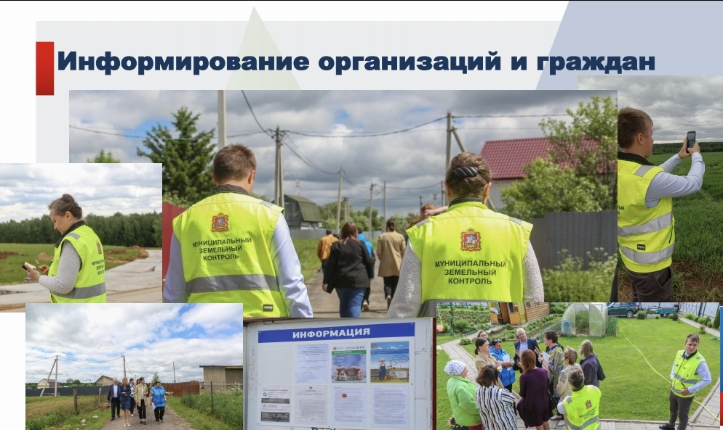

5.2. При осуществлении муниципального земельного контроля могут проводиться следующие виды профилактических мероприятий:
информирование;
обобщение правоприменительной практики;
объявление предостережений;
консультирование;
профилактический визит;
самообследование.
(п. 5.2 в ред. решения Совета депутатов городского округа Воскресенск МО от 25.08.2022 N 570/74)
5.3. Информирование осуществляется органами муниципального земельного контроля по вопросам соблюдения обязательных требований посредством размещения соответствующих сведений на официальном сайте администрации городского округа Воскресенск Московской области в информационно-телекоммуникационной сети Интернет (далее - сеть Интернет) и средствах массовой информации.
Органы муниципального земельного контроля обязаны размещать и поддерживать в актуальном состоянии на официальном сайте в сети Интернет сведения, предусмотренные частью 3 статьи 46 Закона N 248-ФЗ.

